Лекция 3. Инновационные ресурсы предприятия
- Состав ресурсов инновационной деятельности
В современных экономических условиях происходит усиление и обострение конкуренции, и все более важным фактором успеха становится степень инновационной активности предприятий, вовлеченных в конкурентную борьбу за потребителя.
Компании, не способные выводить на рынок новые продукты и (или) использовать в своей коммерческой деятельности новые производственные и управленческие технологии, рано или поздно уступают место на рынке предприятиям, активно использующим свой инновационный потенциал.
Инновационный потенциал отражает способность предприятия к усовершенствованию или обновлению, он характеризует тот максимальный объем инновационной продукции, который возможен при полном задействовании имеющихся инновационных ресурсов.
Под инновационными ресурсами понимают совокупность финансовых, интеллектуальных и материальных средств, которыми располагает предприятие для осуществления инноваций.
Внутренние инновационные ресурсы предприятия (инновационный потенциал) включают:
- персонал организации;
- достигнутый технико-технологический уровень;
- соответствие организационных структур управления и систем управления задачам инновационного процесса;
- интеллектуальная собственность в форме нематериальных активов;
- научно-технический задел в виде незавершенных инновационных проектов;
- наличие эффективной коммуникационной инфраструктуры;
- финансовое обеспечение инновационной деятельности.
- Персонал организации как инновационный ресурс характеризуют уровень профессиональной подготовки, обучаемость и инновационность персонала.
- Обязательным условием и источником инновационной деятельности предприятий является достигнутый технико-технологический уровень. Чем выше технико-технологический уровень производства, тем более радикальны бывают инновации и более недоступны для имитации у конкурентов.
- В качестве инновационного ресурса предприятия большое значение имеют соответствующие организационные структуры и система управления, такая важная их характеристика, как гибкость.
- Основным инновационным ресурсом любой организации в настоящее время являются нематериальные активы (знания), которыми она располагает.
Нематериальные активы – это неосязаемые ресурсы организации (они не поддаются однозначной финансовой оценке), и именно это превращает их в источник устойчивого конкурентного преимущества.
- Значимый инновационный ресурс предприятия, осуществляющего собственные разработки в рамках инновационной стратегии - задел по незаконченным научно-исследовательским и опытно конструкторским работам.
- Весомая составная часть инновационного потенциала предприятия - наличие эффективных инновационных коммуникаций, позволяющих обеспечить комплексное взаимодействие между всеми участниками инновационной деятельности в ходе выполнения соответствующих этапов инновационного процесса.
- Общее условие успешности инновационной деятельности - достаточное финансирование.
2. Эффективное управление инновационным потенциалом
Основополагающим фактором успеха инновации на рынке является наличие у предприятия высокого инновационного потенциала.
Однако само по себе наличие высокого инновационного потенциала не гарантирует успешное внедрение инновации: особую роль здесь играет эффективное управление инновационным потенциалом.
Предприятие, эффективно управляющее инновационным потенциалом и успешно выводящее на рынок различные инновации, обеспечивает себе высокие конкурентные преимущества.
Организация управления инновационным потенциалом охватывает информационную, научную, проектно-конструкторскую, производственную, вспомогательную, экономико-управленческую, и социально-культурную деятельность.
Задачи управления потенциалом носят многоплановый характер и дифференцируются по следующим направлениям:
- анализ инновационного потенциала,
- формирование направлений развития инновационного потенциала, реализация портфеля новшеств и портфеля нововведений.
Оценка научного потенциала предприятия подразумевает анализ способностей предприятия к проведению научных исследований и разработок, а также возможностей реализации на рынке накопленных компанией научных разработок.
Научный потенциал проекта выражается в новизне научно-технической сущности продукта (технологии) и в возможности подтверждения авторских прав на него.
Оценка производственного потенциала предприятия подразумевает анализ имеющихся возможностей (правил, методов и способов) материализации идеи (изготовления продукта) или оценку технической осуществимости доведения идеи до стадии готовности продукта к использованию или продаже.
Рисунок – Схема управления инновационным потенциалом
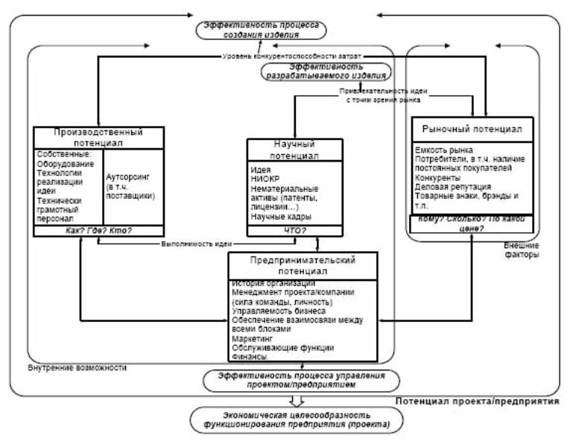
Анализ рыночного потенциала позволяет понять, есть ли у предприятия (проекта, продукта) реальный шанс на успех, соответствует ли продукт (проект) определенным потребностям рынка, оценить механизмы, которые транслируют новую технологическую возможность на рынок.
Финансовый потенциал предприятия является комплексным понятием и характеризуется системой показателей, отражающих наличие и размещение средств, реальные и потенциальные финансовые возможности.
С одной стороны, продукт «рождается» из взаимосвязи идеи и потребностей рынка.С другой стороны, идея становится изделием, когда она может быть каким-то образом изготовлена.
Таблица – Факторы, препятствующие инновационной деятельности
Группа  факторов | Факторы, препятствующие инновационной деятельности | Факторы, способствующие инновационной деят-ти
Экономи-ческие, техноло-гические | Недостаток средств для финансирования инновационных проектов, слабость материальной и научно-технической базы, отсутствие резервных мощностей, доминирование интересов текущего производства. | Наличие резерва финансовых и материально-технических средств, прогрессивных технологий, необходимой хозяйственной и научно-технической инфраструктуры.
Политичес-кие, правовые | Ограничения со стороны антимонопольного, налогового, амортизационного, патентно-лицензионного законодательства. | Законодательные меры (особенно льготы), поощряющие инновационную деятель-сть, государственная поддержка инноваций.
Социаль-но-психоло-гические, культурные | Сопротивления переменам, которые могут вызвать такие последствия как изменение статуса сотрудников, необходимость поиска новой работы, перестройка новой работы, перестройка устоявшихся способов деятельности, нарушение стереотипов поведения и сложившихся традиций, боязнь неопределенности, опасение наказаний за неудачу. | Моральное поощрение участников инновационного процесса, общественное признание, обеспечение возможностей самореализации, освобождение творческого труда. Нормальный психологический климат в трудовом коллективе.
Организа-ционно-управлен-ческие | Устоявшаяся организационная структура компании, излишняя централизация, авторитарный стиль управления, преобладание вертикальных потоков информации, ведомственная замкнутость, трудность межотраслевых и межорганизационных взаимодействий, жесткость в планировании, ориентация на сложившиеся рынки, ориентация на краткосрочную окупаемость, сложность согласования интересов участников инновационных процессов. | Гибкость оргструктуры, демократичный стиль управления, преобладание горизонтальных потоков информации, самопланирование, допущение корректировок, децентрализация, автономия, формирования целевых рабочих групп.

